Ayhem passe aujourd'hui un test technique d'embauche pour le poste de développeur dans une société française travaillant dans le secteur bancaire. Il devra développer une page RIB Checker pour vérifier si un RIB est valide ou invalide.
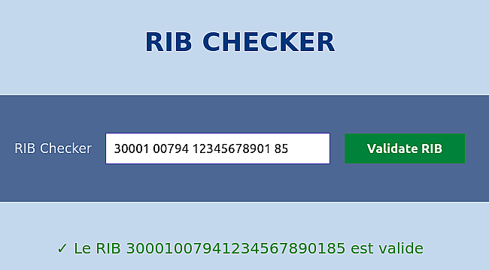
Un RIB (Relevé d'Identité Bancaire ou Basic Bank Account Number en anglais) est un numéro identifiant un compte bancaire dans un pays.
La longueur du RIB est variable selon le pays. En France, un RIB a 23 caractères :
30001 | 00794 | 12345678901 | 85
Code Banque | N° Guichet | N° Compte | Clé

Algorithme de validation de RIB
L'algorithme de validation de RIB vérifie la clé RIB via un calcul modulo 97 :
Exemple : Numéro de RIB : 30001 00794 12345678901 85
- Étape 1 : supprimer la clé du code RIB (La clé est composée des 2 derniers chiffres) et la remplacer par 00.
Exemple : Le reste du calcul s'effectue avec 30001 00794 12345678901 00.
- Étape 2 : remplacer les éventuelles lettres par des chiffres selon le tableau :
A, J | B, K, S | C, L, T | D, M, U | E, N, V | F, O, W | G, P, X | H, Q, Y | I, R, Z
1 | 2 | 3 | 4 | 5 | 6 | 7 | 8 | 9
- Étape 3 : calculer la valeur du résultat modulo 97 et soustraire ce résultat à 97.
Exemple : 1 30001007941234567890100 mod 97 ≡ 12 et 97 − 12 = 85
⇒ La clé de contrôle est donc bien 85 (la clé enlevée au début), d'où le RIB est valide.

Travail demandé
- Créer un dossier portant votre nom & prénom sur le bureau, puis l'ouvrir à l'aide de Visual Studio Code.
- Créer un fichier nommé rib.html contenant le formulaire ci-dessus.
  - Le RIB (champ text) qui contient l'Identifiant Bancaire d'un client, ce champ est obligatoire, et il doit contenir 23 lettres alphanumériques,
  - Un div#res pour afficher le résultat de validation du RIB.
- Créer un fichier nommé rib.css. Placer la mise en forme du formulaire dans ce fichier.
- Créer un fichier nommé rib.js. Et y placer le code JavaScript nécessaire pour la validation du RIB. Développer les fonctions :
  - isAlphanumeric(ch) qui renvoie true uniquement si la chaîne ch est composée de lettres alphabétiques ou de chiffres.
  - isValidRIB(rib) qui renvoie true uniquement si la chaîne rib représente un RIB valide en appliquant l’algorithme explicité dans la page précédente.
- Le clic sur le bouton Validate RIB permet de vérifier que :
  - le champ RIB n'est pas vide, sinon le message "indiquer un RIB de 23 lettres alphanumériques." est affiché,
  - le champ RIB contient 23 lettres alphanumériques (supprimer les espaces avant de procéder à ce test) en appelant la fonction isAlphanumeric(ch), sinon le message "indiquer un RIB de 23 lettres alphanumériques." est affiché,
  - le champ contient un RIB valide, en appelant la fonction isValidRIB(rib),
    - Si le RIB est valide afficher un message de couleur verte
    - Si le RIB est invalide afficher un message de couleur rouge
Les fonctions suivantes peuvent être utilisées :
//-- Supprimer tous les espaces
function removeSpaces(ch) {
let ch1 = "";
for (let i = 0; i < ch.length; i++) if (ch[i] != " ") ch1 += ch[i];
return ch1;
}
//-- Calculer le reste de division de l'entier dans ch par 97 (ch mod 97)
function mod97(ch) {
let mul = 1, s = 0;
for (let i = ch.length - 1; i >= 0; i--) {
s = (s + Number(ch[i]) * mul) % 97;
mul = (mul * 10) % 97;
}
return s;
}
//-- Remplacer les lettres alphabétiques par des chiffres
const digits = "12345678912345678923456789";
function replaceByDigits(ch) {
let ch1 = "";
for (let i = 0; i < ch.length; i++) {
let car = ch[i];
if (car >= "A" && car <= "Z") { car = digits[car.charCodeAt(0) – 65]; }
else if (car >= "a" && car <= "z") { car = digits[car.charCodeAt(0) – 97]; }
ch1 = ch1 + car;
}
return ch1;
}
HTML + CSS | JavaScript | Total
Form , Controls , Link , Script , CSS  0.5 + 3.5 + 0.5 + 0.5 + 3 | Elts , btn ev.,handlerFn,verif,isAlpha,isValidRIB,oth_Fn  4*.25+ .75 + .75+ 6*.5+ 5*.5+ 5*.5+ 3*.5
/ 8 | / 12

